

にゅーす
放課後等デイサービスＳＥＳからのお知らせをおとどけします！

早くも暦のうえでは冬となり、今年も残り２ヶ月をきりました。発表会や運動会、学校によっては行事もたくさんあり子どもたちは日々頑張っています。大人側も何やら時間に追われ、気づくと一日が終わっている…。秋晴れの気持ちの良い気候にもったいないなと思いつつも毎日がその繰り返しですね。
そしてこれからは空気の乾燥する時期に入るため、引き続き様々な感染症対策も必要です。
ノロウイルスには通常のアルコール消毒ではあまり効果がありません。「手洗いしていないけどアルコール消毒をしたから大丈夫。」は危険です。正しい手洗い法と塩素系漂白剤を使用した
消毒液を準備するなど、ご家庭でも対策をお願いします。


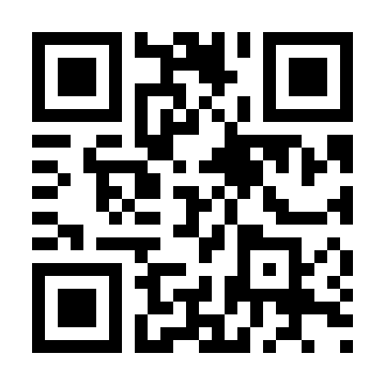
・浜松校
ホームページアドレス http://prima-m.co.jp
放課後等デイサービスＳＥＳ
TEL：053-458-7001 FAX：053-456-5301
日々の活動や空き状況などをホームページにてお知らせしていきます。
〒432-8023 浜松市中央区鴨江3-73-25
TEL：053-525-6317 FAX：053-525-6327
〒432-8061 浜松市中央区入野町6369-1
・浜松西校
TEL：053-443-8100 FAX：053-443-8200
〒432-8056 浜松市中央区米津町992-2
・浜松南校



南校
西校
浜松校



南校では、テントやトンネルを使ってレストランごっこが展開されており、子どもたちは美味しそうなメニューを選んで注文を楽しんでいます。時には配達ごっこも加わり、活気のある遊びが広がっています。
ある学校休日の日、
「今日何したい？」と質問すると「秘密基地づくり！」と返答が。
と言うことで段ボールやテープを使って、お友達同士でアイディアを出し合ったり、協力したりして自分の
部屋を完成させて
いました。
1人の児童さんと支援員がレストランごっこを始めると、どんどん近くに児童さんたちが集まってきました＾＾お客様役、店員役に分かれ、注文をして、料理を作って提供して、使った食器をお片付けして、と、お店は大繁盛でした♪

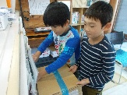
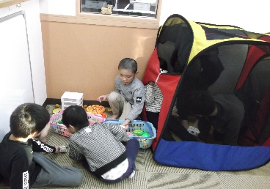
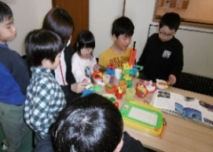
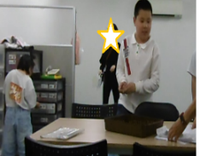
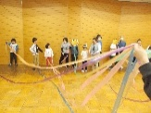
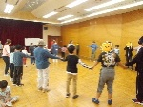
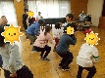
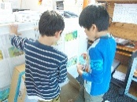
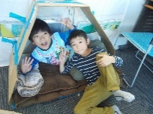


～「ふうちゃんとあそぼう」を行いました～
11/8(土)に佐鳴台協働センターにて
「ふうちゃんとあそぼう」を行い、
音楽に合わせて体を動かしたり、
スズランテープを使って
大きな虹を作ったりして
遊びました。
【今後の予定】
11/15(土) サンサンサロン
11/24(月祝) SES営業日
12/26(土) 職員研修日
12/27～R８/１/４年末年始休暇

